- 登录网址:
http://my.seu.edu.cn/
打开如下页面,在红框处输入一卡通号和个人密码,并点击登录按钮
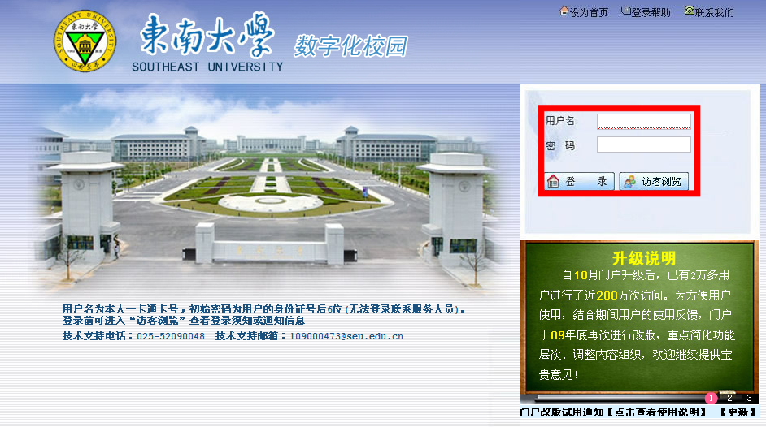

- 登录成功后进入如下页面,点击红框处的"保卫"字样
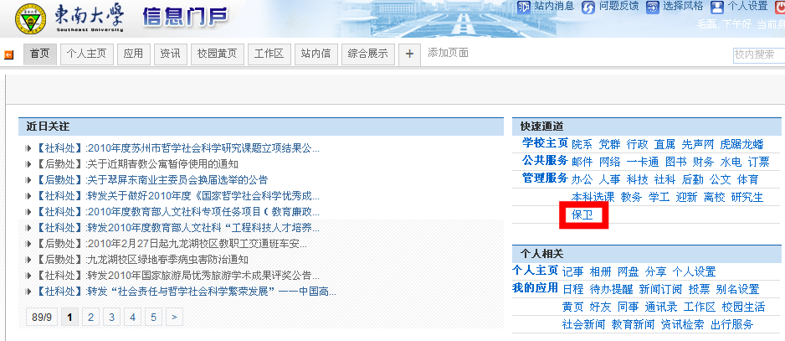

- 登录保卫系统后,在画面的左边,双击"车辆管理"的字样,其下方会出现"校内通行证管理".继续双击"校内通行证管理"。
①已经在网上申请过的，请点击“数据检索”，输入您的一卡通号或姓名进行查询，查询到您的记录之后，点击行尾“修改当前行数据”的图标，核对并补全个人信息。
②新申请的，请您点击"申请校内通行证"进行申请。
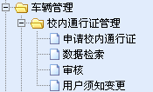

- 进入申请页面前,请阅读用户须知,然后把页面向下拖动,点击"同意"按钮,如下图所示
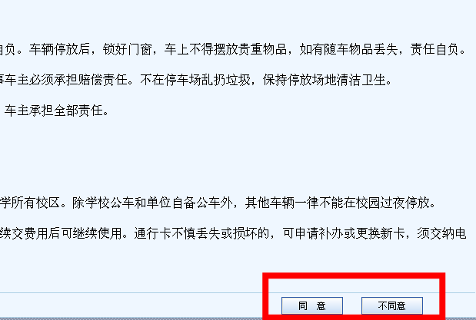

5.根据自己的需要,点击通行证前面的圆形按钮即可.
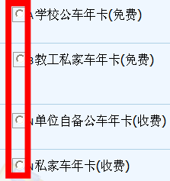
6、请您如实填写个人信息并打印申请表，将本人的行驶证、一卡通、身份证三证复印到一张A4纸上，与申请表一并交所属院（系）、部门的办公室负责人审核。

